CONCOURS ENSAM - ESTP - EUCLIDE - ARCHIMEDE
Epreuve de Physique PC
durée 4 heures
L'usage de la calculatrice est autorisé
Si , au cours de l'épreuve, un candidat repère ce qui lui semble être une erreur d'énoncé, il le signale sur sa copie et poursuit sa composition en indiquant les raisons des initiatives qu'il est amené à prendre.
Le problème est centré sur le thème du laser et de ses applications; il est structuré en deux parties indépendantes : étude des caractéristiques d'un faisceau laser, puis son absorption par un métal dans une première partie, traitement thermique d'un acier puis usinage d'un métal par vaporisation, en seconde partie.
Remarques préliminaires importantes. II est rappelé aux candidat(e)s que :
- les explications des phénomènes étudiés interviennent dans la notation au même titre que les développements analytiques et les applications numériques,
- tout au long de l'énoncé, les paragraphes en italiques ont pour objet d'aider à la compréhension du problème mais ne donnent pas lieu à des questions,
- tout résultat fourni dans l'énoncé peut être admis et utilisé par la suite, même s'il n'a pas été démontré par les candidat(e)s,
- les données numériques générales ainsi qu'un formulaire sont fournies en fin d'énoncé.
Les faisceaux laser de puissance sont actuellement très utilisés dans l'industrie tant dans les domaines du traitement thermique des aciers que du perçage, de la découpe ou de la soudure de matériaux divers. Pour ces applications, les lasers les plus souvent rencontrés sont le laser YAG- ${Nd}^{3+}$ (laser solide constitué d'un cristal de grenat d'yttrium et d'aluminium dopé par 1,5 % en poids d'oxyde de néodyme ${Nd}_{2}O_{3}$ ) dont la transition la plus intense se situe à $1,06μ m$ et le laser à gaz ( ${CO}_{2}$ ) émettant dans le domaine infrarouge à $10,6μ m$. Ces deux types de laser peuvent fonctionner aussi bien en mode continu qu'en mode impulsionnel.
PREMIÈRE PARTIE
ETUDE D'UN FAISCEAU LASER
I.- Modèle à onde plane
I. 1 Ecrire les équations de Maxwell dans le vide en l'absence de charges et de courants.
1.2 En déduire les équations de propagation pour le champ électrique $\vec{E}$ et pour le champ magnétique $\vec{B}$.
Un faisceau laser peut être modélisé par une onde plane progressive sinusoïdale de pulsation $ω$ se propageant dans le vide et dans le sens des z croissants. Le champ électrique de l'onde en un point $M$ de cote $z$ est donné par:
$\vec{\underline{E}}(M,t)=E_{0}exp⁡[i(kz−ωt)]{\vec{e}}_{x}$, où $E_{0}$ est un réel positif et i le nombre complexe de module unité et d'argument $+π/2$.
1.3.a Donner la relation entre $k$ et $ω$ (relation de dispersion) et déterminer le champ magnétique de l'onde.
1.3.b Rappeler la définition du vecteur de Poynting $\vec{Π}(t)$. Déterminer sa moyenne temporelle $⟨\vec{Π}⟩$ pour l'onde étudiée.
1.3.c Quelle est l'expression de la puissance moyenne qui traverse une surface $S$ perpendiculaire à l'axe $Oz$ ? En déduire la densité de puissance $J_{L}$ (puissance moyenne par unité de surface).
1.3.d Un laser YAG- ${Nd}^{3+}$ possède une densité de puissance $J_{L}=4,{0.10}^{4} W.{cm}^{−2}$.
Calculer l'amplitude $E_{0}$ du champ électrique correspondant.
II.- Modèle du faisceau gaussien
Une onde plane étant d'extension infinie, elle ne peut représenter de manière réaliste le faisceau du laser dont la section S est en pratique inférieure à $1{ mm}^{2}$. Dans un modèle plus réaliste, l'onde électromagnétique du laser (se propageant toujours dans le vide et dans le sens des z croissants) peut être représentée comme une onde de profil gaussien, dont le champ électrique en un point $M$ de coordonnées cylindriques ( $r,θ,z$ ) peut être mis sous la forme :
$$\vec{\underline{E}}(M,t)=\underline{E}(r,z)exp⁡[i(kz−ωt)]{\vec{e}}_{x}$$
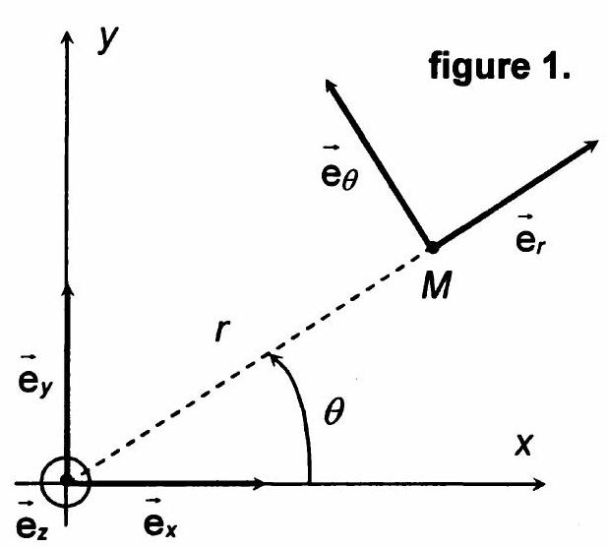
avec $k=2π/λ$, où $λ$ est la longueur d'onde. Dans cette expression, l'amplitude complexe $\underline{E}(r,z)$ du champ électrique dépend de ret de z et s'écrit :
$$E(r,z)=E_{0}\frac{iz_{0}}{z+iz_{0}}exp⁡\left(−ik\frac{r^{2}}{2\left(z+iz_{0}\right)}\right),$$
où $z_{0}$ est une constante positive appelée distance de Rayleigh et $E_{0}$ un réel positif.
II.1.a Montrer que le carré du module de $\underline{E}(r,z)$ peut s'exprimer sous la forme :
$$|\underline{E}(r,z)|^{2}=A^{2}(z)exp⁡\left(−\frac{2r^{2}}{w^{2}(z)}\right)$$
avec $w(z)=w_{0}\sqrt{1+z^{2}/z_{0}^{2}}$. Déterminer la constante $w_{0}\left(w_{0}>0\right)$ en fonction de $z_{0}$ et $λ$, puis montrer que: $A(z)w(z)=E_{0}w_{0}$.
II.1.b Représenter les graphes des fonctions $A(z)$ et $w(z)$ pour $z∈R$.
II.1.c Représenter les graphes du module $|\underline{E}(r,z)|$ du champ électrique en fonction de $r$ lorsque $z=0$, puis pour une valeur fixée $z>0$. Quelle signification physique peuton donner à $w(z)$ ?
En pratique, l'amplitude complexe du champ électrique est une fonction lentement variable de $r$ et $z$, ce qui signifie qu'à l'échelle de la longueur d'onde $λ$, les variations de $\underline{E}(r,z)$ sont négligeables.
II.2.a Justifier que cela revient à écrire: $|∂\underline{\underline{E}}/∂r|≪k|\underline{\underline{E}}|$ et $|∂\underline{\underline{E}}/∂z|≪k|\underline{\underline{E}}|$.
II.2.b Compte tenu de l'approximation précédente, montrer à l'aide des équations de Maxwell que le champ magnétique de l'onde peut se mettre sous la forme approchée:
$$\underline{\vec{B}}(M,t)≈\frac{\underline{E}(r,z)}{c}exp⁡[i(kz−ωt)]{\vec{e}}_{y}$$
On pourra utiliser les formules d'analyse vectorielle rassemblées en fin d'énoncé.
II.3.a Calculer la valeur moyenne du vecteur de Poynting $⟨\vec{Π}⟩$ et déterminer la densité de puissance de cette onde $J(r,z)=‖(\vec{Π})‖$.
Etudions la répartition de $J(r,z)$ dans un plan perpendiculaire à $Oz$ et situé à la cote $z$ et notons $J_{max}(z)$ la valeur maximale de $J$ dans ce plan. Le rayon $R(z)$ du faisceau laser à la cote $z$ est défini comme la valeur de $r$ pour laquelle $J=J_{max}(z)/e^{2}$, où e est la base du logarithme népérien.
II.3.b Déterminer l'expression de ce rayon en fonction de $w(z)$.
II.3.c Montrer que lorsque $z≫z_{0}$ le faisceau a la forme d'un cône de sommet $O$ et de demi-angle au sommet $β$, qui sera exprimé en fonction de $w_{0}$ et $z_{0}$, puis en fonction de $w_{0}$ et $λ$.
L'angle $β$ est appelé divergence du faisceau laser.
II.3.d Application numérique : dans le cas d'un laser YAG- ${Nd}^{3+}$, possédant pour caractéristiques : $w_{0}=0,50 mm$ et $λ=1,06μ m$, déterminer $z_{0}$ et $β$ en degrés. Reproduire le même calcul pour un laser ${CO}_{2}$ possédant le même $w_{0}$ mais de longueur d'onde $λ=10,6μ m$. Conclure.
III.- Absorption de l'énergie du laser dans un milieu métallique
L'interaction d'une onde électromagnétique avec un métal se fait essentiellement par l'intermédiaire des électrons de conduction. Dans cette partie, nous modéliserons un métal homogène et électriquement neutre ( $ρ_{\text{el }}=0$ ) comme un milieu ayant les mêmes propriétés que le vide (permittivité $ε_{o}$ et perméabilité $μ_{o}$ ) et constitué d'un ensemble d'électrons de conduction, de charge - e, de masse $m$ et de densité uniforme $N$ (nombre d'électrons par unité de volume). Ce métal est fixe par rapport au référentiel du laboratoire, supposé galiléen.
Etant donné un électron de vitesse $\vec{v}$, son interaction avec le milieu métallique est modélisée par une force de frottement fluide de la forme :
$$\vec{F}=−\frac{m}{τ}\vec{v}\text{, où }τ\text{ est un coefficient positif. }$$
Supposons que le métal soit soumis à un champ électrique sinusoïdal de pulsation $ω$, de la forme :
$$\vec{\underline{E}}(t)={\vec{E}}_{0}exp⁡(−iωt)\text{, où }{\vec{E}}_{0}\text{ est un vecteur complexe constant. }$$
III. 1 Ecrire le principe fondamental de la dynamique appliqué à un électron de conduction. Quelle est la dimension de $τ$ ?
En régime sinusoïdal permanent, la vitesse d'un électron s'écrit, en notation complexe :
$$\underline{\vec{V}}=\underline{\vec{V}}(iω)exp⁡(−iωt)$$
III.2.a Déterminer l'expression de $\underline{\vec{V}}(iω)$ en fonction de $iω$, e, $τ,m$ et de ${\vec{\vec{E}}}_{0}$.
III.2.b En déduire le vecteur densité de courant $\underset{\underset{∼}{j}}{(en notation complexe) sous la forme :}$
$$\vec{j}=\underline{σ}(iω){\vec{E}}_{0}exp⁡(−iωt)$$
et expliciter la grandeur complexe $\underline{σ}(iω)$ en fonction des données du problème. Quelle est la nature de ce milieu (du point de vue des propriétés électromagnétiques) ? Que représente physiquement $\underline{σ}(ω)$ ?
Etudions maintenant la propagation d'une onde électromagnétique dans ce milieu. Supposons que ce métal remplit tout le demi-espace $z>0$ et que le champ électrique de l'onde peut s'écrire :
$$\vec{E}(M,t)=\underline{f}(z)exp⁡(−iωt){\vec{e}}_{x}\text{, où }\underline{f}(z)\text{ est une fonction complexe à }$$
déterminer.
En tout point du métal existe une densité de courant de conduction reliée au champ électrique par l'équation (E3).
III.3.a Ecrire les équations de Maxwell dans ce milieu. En déduire l'équation aux dérivées partielles du second ordre vérifiée par le champ électrique.
III.3.b Montrer que la fonction $\underline{f}(z)$ est solution d'une équation différentielle de la forme :
$$\frac{d^{2}f}{dz^{2}}+{\left(\frac{ω}{c}\right)}^{2}{\underline{n}}^{2}\underline{f}=0$$
où $\underline{n}$ est une grandeur complexe telle que:
$${\underline{n}}^{2}=1+\frac{i{\left(τω_{p}\right)}^{2}}{τω(1−iτω)}$$
en introduisant la pulsation $ω_{p}=\sqrt{\frac{Ne^{2}}{ε_{0}m}}$ (appelée pulsation plasma).
Quelle est la signification physique de $\underline{n}$ ?
III.3.c Calculer la valeur numérique de $ω_{p}$, en prenant l'exemple de l'aluminium pour lequel : $N=1,{81.10}^{29}{ m}^{−3}$ et $τ=8,{0.10}^{−15}$ u.S.I.
Dans la suite du problème, nous poserons $\underline{n}=n^{′}+in^{′′}$, où $n^{′}$ et $n^{′}$ sont deux nombres réels ( $n^{′}>0$ ) et $k=ω/c$.
III.3.d Déterminer la solution complète de l'équation (E4) sachant que l'onde se propage dans le sens des z croissants et en posant ${\underline{A}}_{0}=\underline{f}(z=0)$.
Quel est le phénomène physique généré par l'existence de n"?
Donner l'expression de la vitesse de phase $v_{φ}$ de cette onde.
III.3.e Déterminer numériquement ${\underline{n}}^{2}$, puis calculer la valeur numérique de $n^{′}$ sachant que $n^{′′}=13,41$ dans le cas de l'aluminium et pour la longueur d'onde du laser YAG-Nd $^{3+}(λ=1,06μ m)$. Commenter ce résultat.
Ш. 4 Déterminer l'expression du champ magnétique de l'onde.
III.5.a En déduire la valeur moyenne du vecteur de Poynting $⟨\overset{‾}{Π}⟩$.
Quelle est la puissance moyenne qui traverse une surface $S$ perpendiculaire à $Oz$ et située à la cote $z>0$ ?
Ecrire cette puissance sous la forme: $P(z)=P_{0}exp⁡(−αz)$, en donnant l'expression de $P_{0}$ en fonction de $μ_{0},c,{\left|{\underline{A}}_{0}\right|}^{2},n$ ' et $S$, puis celle du paramètre réel $α$ (appelé coefficient d'absorption) en fonction de k et n ".
III.5.b Déterminer la valeur numérique de $α$ pour l'aluminium et une pulsation $ω$ correspondant au laser YAG- ${Nd}^{3+}$. En déduire un ordre de grandeur de la profondeur de pénétration de l'énergie de ce laser dans un échantillon d'aluminium. Commenter ce résultat.
La puissance moyenne $P_{0}$ transmise à travers la surface $S$ située en $z=0$ est entièrement absorbée par le métal. Si $P_{L}$ désigne la puissance moyenne du faisceau laser incident à travers la même surface $S$ perpendiculaire à la direction de propagation et $P_{R}$ la puissance moyenne réfléchie par la surface métallique, la réflectivité $R$ et l'absorptivité $A$ de la surface métallique sont définis par les relations :
$$R=\frac{P_{R}}{P_{L}} \text{ et } A=\frac{P_{0}}{P_{L}}$$
Ces coefficients dépendent de la longueur d'onde $λ$ du rayonnement utilisé.
III. 6 Quelle est la relation liant les deux coefficients $R$ et $A$ ?
La puissance lumineuse du laser absorbée par le métal est convertie en chaleur et utilisée pour usiner des pièces métalliques. Etudions dans la deuxième partie deux applications pratiques: le traitement thermique de l'acier en vue de son durcissement et l'usinage de pièces métalliques (perçage puis découpe) à l'aide d'un faisceau laser.
DEUXIÈME PARTIE
APPLICATIONS DU LASER AU TRAITEMENT ET A L'USINAGE DE PIECES
I.- Traitement thermique de l'acier par laser
Le traitement thermique consiste en un chauffage de la couche superficielle d'une pièce en acier à une température supérieure à $T_{a}=1293 K$, à partir de laquelle se forme de l'austénite (austénitisation). Les couches superficielles doivent être ensuite refroidies très rapidement à une température inférieure à $T_{c}=993 K$, ce qui provoque la formation de martensite. La dureté de l'acier s'en trouve alors très sensiblement augmentée (austénite et martensite sont deux phases du diagramme d'équilibre fer-carbone).
Etudions tout d'abord dans ce paragraphe la phase de chauffage de la pièce à l'aide d'un laser $CO_{2}$ pulsé, de longueur d'onde $λ=10,6μ m$. Le faisceau laser incident est supposé parfaitement cylindrique, sa section ayant une aire S. L'évolution de la densité de puissance incidente (puissance par unité de surface) en fonction du temps a un profil de type créneau (pulse) dont la représentation est donnée ci-dessous. Le temps tp représente la durée de l'impulsion laser.
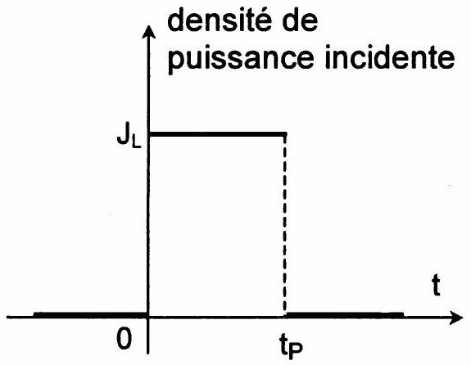
figure 2.
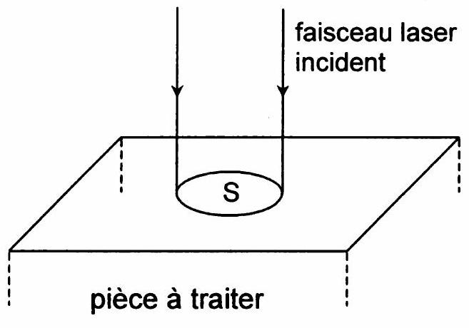
figure 3.
1.1 La réflectivité $R$ de l'acier pour le rayonnement utilisé est $R=0,82$. En déduire littéralement puis numériquement la densité de puissance $J_{0}$ absorbée par l'acier. Donnée : $J_{L}=4,{0.10}^{4} W.{cm}^{−2}$.
Adoptons un modèle simplifié dans lequel la pièce en acier occupe le demi-espace défini par $z>0$. Pour l'instant $t<0$, l'acier est en équilibre thermique, sa température étant uniforme et valant $T_{0}=293 K$. On désigne par $ρ$ et C la masse volumique et la capacité thermique massique de ce milieu et on suppose que ces grandeurs restent constantes vis à vis de la température.
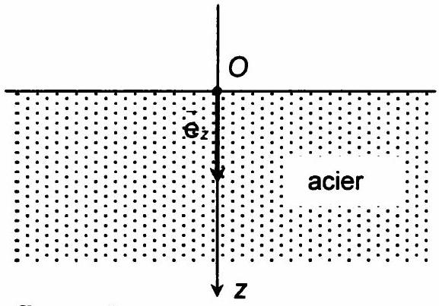
figure 4.
Supposons que les échanges thermiques au sein de la pièce se fassent exclusivement par conduction thermique (tout transfert en surface de type conducto-convectif sera négligé).
La distribution de température est supposée unidimensionnelle, de la forme : $T=T(z,t)$.
Le vecteur densité de courant thermique, noté $\vec{J}$, est relié à la température par la loi de Fourier :
$$J(z,t)=−K\frac{∂ T}{∂z}{\vec{e}}_{z}=J(z,t){\vec{e}}_{z}$$
où $K$ désigne la conductivité thermique de l'acier, supposée constante. On rappelle que le flux de J à travers une surface $S$ représente la quantité de chaleur traversant cette surface par unité de temps.
1.2.a Quelle est la signification du signe " - " dans la loi de Fourier ?
Considérons un cylindre à l'intérieur du métal, d'axe Oz, dont les bases sont situées dans les plans de cotes $z$ et $z+dz$ et désignons par $S$ l'aire de la section de ce cylindre.
I.2.b Etablir à l'aide du premier principe de la thermodynamique l'équation aux dérivées partielles (appelée équation de la chaleur) vérifiée par la température $T(z,t)$ :
$$\frac{∂T}{∂t}=D\frac{∂^{2}T}{∂z^{2}}$$
Déterminer l'expression de D (diffusivité thermique) et préciser sa dimension.
1.2.c Montrer que $J(z,t)$ obéit à la même équation que $T(z,t)$, c'est à dire :
$$\frac{∂J}{∂t}=D\frac{∂^{2} J}{∂z^{2}}$$
Intéressons-nous à la phase de chauffage : $t∈\left[0,t_{P}\right]$. L'interaction laser-acier est prise en compte en supposant que la surface libre de la pièce est soumise à une densité de flux de chaleur donnée par :
$$∀t∈\left[0,t_{p}\right], J(0,t)=J_{0}{\vec{e}}_{z}$$
Jo étant la densité de puissance absorbée, supposée indépendante du temps.
Les conditions aux limites et initiale décrivant le phénomène s'écrivent donc comme suit :
$$\left\{\begin{matrix}∀t∈\left[0,t_{p}\right] & J(0,t)=−K\frac{∂ T}{∂z}(0,t)=J_{0} \\ ∀z>0, & T(z,0)=T_{0}\end{matrix}\right.$$
1.3 Traduire la condition initiale sur la temperature en une condition initiale sur J en déterminant $J(z,0)$ pour $z>0$.
Une solution de l'équation (E7) correspondant à notre problème est de la forme :
$$J(z,t)=Af(u)$$
où $A$ est une constante, $u$ la grandeur définie par $u=\frac{z}{2\sqrt{Dt}}$ et $f$ une fonction ne dépendant que de la variable $u$ et dont l'expression est : $f(u)=1−\frac{2}{\sqrt{π}}\int_{0}^{u}{ }exp⁡\left(−x^{2}\right)dx$.
- 4 Quelle est la dimension de $u$ ? Vérifier que l'expression proposée pour $J(z,t)$ est bien solution de (E7) et déterminer la constante $A$.
Pourt $t∈\left[0,t_{p}\right]$, la température en un point de cote $z$ du métal s'écrit sous la forme :
$$\begin{matrix} & T(z,t)=T_{o}+\frac{2J_{o}}{K}\sqrt{Dt}F(u) \\ \text{ avec : } & F(u)=\frac{exp⁡\left(−u^{2}\right)}{\sqrt{π}}−uf(u)\end{matrix}$$
1.5 Vérifier à l'aide de la loi de Fourier que l'expression proposée pour $T(z,t)$ permet de retrouver l'expression de $J(z,t)$ donnée à la question l.4. Quelle est l'expression de la température $T_{s}(t)$ à la surface libre du métal ?
1.6 A l'aide du graphe de la fonction $F(u)$ fourni en annexe, calculer la valeur numérique de la profondeur d pour laquelle $T=T_{a}$ à l'instant $t_{p}$ (fin de l'impulsion laser).
Données : $K=35 W.K^{−1}.m^{−1},D=1,{0.10}^{−5}$ u.S.I. et $t_{p}=40 ms$.
1.7 Quelle est la température à la surface libre à l'instant tp?
- 8 La température de fusion de l'acier considéré étant $T_{F}=1800 K$, quelle devrait être la durée $t_{P}^{′}de$ l'impulsion laser pour que cette température soit atteinte à la surface de la pièce à la fin de l'impulsion?
II.- Usinage d'une feuille de métal par vaporisation
Etudions tout d'abord le perçage par vaporisation d'une mince couche d'aluminium déposée sur un substrat thermiquement isolant. Les conditions opératoires sont celles de la figure 5. La feuille métallique horizontale, d'épaisseur constante e, reçoit perpendiculairement à sa surface un pulse laser de durée $t_{p}$ et de densité de puissance $J_{L}$. Le faisceau est supposé parfaitement cylindrique, de diamètre $Φ$.
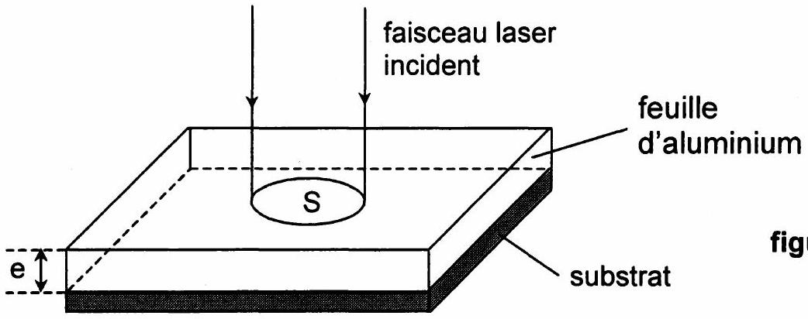
figure 5.
La feuille métallique est immobile par rapport au faisceau laser. Désignons par (S) le système défini par la masse d'aluminium contenue initialement dans le volume cylindrique de diamètre $Φ$ et d'épaisseur e et définissons les hypothèses de travail suivantes :
- la puissance lumineuse absorbée est totalement convertie en chaleur cédée à ( $S$ ) ;
- tout échange thermique entre $(S)$ et le reste de la feuille est négligé ;
- l'épaisseur e étant petite, il est admis qu'à chaque instant $t$, la température est uniforme dans $(S)$ et notée $T(t)$. Avant l'irradiation, la température est égale à $T_{0}=293 K$;
- le perçage s'effectue sous la pression atmosphérique constante $P_{atm}=1$ bar.
II.1.a Définir la chaleur latente de changement d'état d'un corps pur.
II.1.b Ecrire la relation liant la variation d'enthalpie de $(S)$ et la quantité de chaleur échangée avec le milieu extérieur.
L'irradiation de l'aluminium provoque son échauffement de $T_{0}$ à la température de fusion $T_{F}$, sa fusion, puis l'échauffement du métal liquide de $T_{F}$ à la température de vaporisation $T_{V}$ et enfin, sa vaporisation totale.
II.2.a Déterminer l'expression littérale de la variation d'enthalpie de ( $S$ ) correspondant à cette transformation thermodynamique.
(Utiliser les grandeurs thermodynamiques fournies dans le tableau en annexe)
II.2.b Le laser utilisé est un YAG-Nd $^{3+}$ pulsé avec $t_{p}=50 ms$. Calculer les durées correspondant à chacune des étapes du processus.
ll.2.c Représenter schématiquement l'évolution de la température du métal en fonction du temps.
ll.2.d La durée de l'impulsion laser tp étant imposée, en déduire la densité de puissance incidente minimale ${\left(J_{L}\right)}_{\text{min }}$ nécessaire à la réalisation de cette transformation. On notera $R$ la réflectivité de l'aluminium pour le rayonnement étudié.
ll.2.e La réflectivité étant $R=0,72$ et l'épaisseur de la couche métallique e $=0,5 mm$, déterminer numériquement ${\left(J_{L}\right)}_{\text{min }}$. En déduire la puissance moyenne minimale du faisceau sachant que le diamètre du trou est $Φ=0,8 mm$.
II.2.f Les lasers utilisés ont en réalité une puissance moyenne imposée. La valeur ${\left(J_{L}\right)}_{\text{min }}$ et le diamètre du faisceau peuvent être ajustés à l'aide d'un montage optique convenable. Proposer un montage utilisant deux ou trois lentilles (convergentes ou divergentes) qui permette d'agrandir (ou de réduire) la section du faisceau lumineux.
Intéressons-nous maintenant à la découpe d'une feuille d'aluminium d'épaisseur constante e $=1 mm$. A cet effet, un laser YAG-Nd $^{3+}$ restant fixe irradie une feuille métallique déplacée selon un mouvement de translation uniforme de vitesse $V$, perpendiculairement à la direction du faisceau. Le laser employé fonctionne en mode continu (c'est à dire non pulsé) avec une puissance moyenne constante $P_{L}=700 W$ et un diamètre $Φ=0,5 mm$. La réflectivité de l'aluminium est $R=0,72$.
II.3.a Déterminer la vitesse maximale $V_{M}$ de découpe de la feuille.
Application numérique : calculer $V_{M}$.
En réalité, la vitesse de découpe est bien inférieure à la valeur $V_{M}$ précédemment calculée.
II.3.b Analyser les causes d'erreurs possibles. Quelles sont, dans les hypothèses de départ, celles qui vous paraissent les plus simplificatrices?
Graphe de la fonction $F(u)=\frac{exp⁡\left(−u^{2}\right)}{\sqrt{π}}−uf(u)$
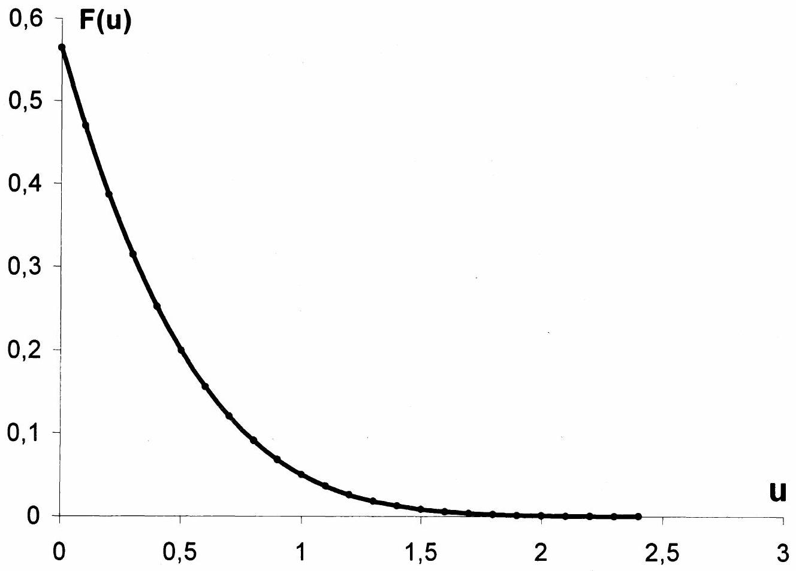
Données relatives au perçage par un faisceau laser
Grandeurs thermodynamiques relatives à l'aluminium
$$T_{F}$$ | Température de fusion (K) | 933
Tv | Température de vaporisation (K) | 2740
$$L_{F}$$ | Chaleur latente massique de fusion ( ${kJ}^{J}{kg}^{−1}$ ) | 397
Lv | Chaleur latente massique de vaporisation ( ${kJ}^{kJ}{kg}^{−1}$ ) | 10500
$$ρ_{S}$$ | Masse volumique du solide ( $kg.m^{−3}$ ) | 2700
$$C_{p( S)}$$ | Capacité thermique massique à pression constante du solide (J. $K^{−1}⋅{ kg}^{−1}$ ) | 900
$$C_{p( L)}$$ | Capacité thermique massique à pression constante du liquide (J. $K^{−1}.{kg}^{−1}$ ) | 1090

Les températures de changement d'état ainsi que les chaleurs latentes sont données pour la pression $P_{\text{atm }}=1$ bar.
Les variations de $ρ$ et $c_{p}$ avec la température seront négligées.
Données numériques générales
Perméabilité du vide : | $$μ_{0}=4π⋅{10}^{−7}H⋅m^{−1}$$
Permittivité du vide : | $$ε_{0}=8,85⋅{10}^{−12} F⋅{ m}^{−1}$$
Célérité de la lumière dans le vide : | $$c=3,{0.10}^{8} m⋅{ s}^{−1}$$
Masse de l'électron : | $$m=9,11⋅{10}^{−31} kg$$
Charge de l'électron : | $$e=1,60⋅{10}^{−19}C$$

Formulaire
Gradient (en coordonnées cylindriques) pour un champ scalaire $f$ :
$$\overline{gradf}=\frac{∂f}{∂r}{\vec{e}}_{r}+\frac{1}{r}\frac{∂f}{∂θ}{\vec{e}}_{θ}+\frac{∂f}{∂z}{\vec{e}}_{z}$$
Relations entre opérateurs :
$$\begin{matrix} & \vec{rot}(\vec{rot}\vec{A})=\vec{grad}div\vec{A}−Δ\vec{A} \\ & \vec{rot}(f\vec{A})=f\vec{rot}\vec{A}+\vec{grad}f∧\vec{A}\end{matrix}$$
Laplacien (en coordonnées cylindriques) pour un champ scalaire $f$ :
$$Δf=\frac{1}{r}\frac{∂f}{∂r}\left(r\frac{∂f}{∂r}\right)+\frac{1}{r^{2}}\frac{∂^{2}f}{∂θ^{2}}+\frac{∂^{2}f}{∂z^{2}}$$
Laplacien vectoriel (en coordonnées cartésiennes) :
$$Δ\vec{A}=\left(ΔA_{x}\right){\vec{e}}_{x}+\left(ΔA_{y}\right){\vec{e}}_{y}+\left(ΔA_{z}\right){\vec{e}}_{z}$$
Valeur moyenne du produit vectoriel de deux fonctions vectorielles sinusoïdales de même pulsation (notation complexe) :
$$<\vec{a}∧\vec{ b}>=\frac{1}{2}Re\left({\underline{\vec{a}}}^{∧}{\underline{\vec{b}}}^{∗}\right),{\underline{\vec{b}}}^{∗}\text{ représentant le complexe conjugué de }\underline{\vec{b}}$$

